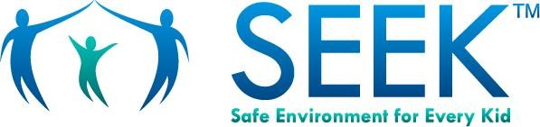
Ayuda alimentaria

Resulta aterrador cuando no hay suficiente comida para su familia.
Es importante disponer de alimentos SALUDABLES para el crecimiento del cuerpo y la mente de los niños.

Recursos útiles
Programa de Asistencia Nutricional Suplementaria (SNAP) | www.fns.usda.gov/snap
- SNAP (estampillas para alimentos) lleva alimentos saludables a la mesa de muchas familias cada mes
- Visite el sitio web o llame al 1-800-221-5689 para obtener información en su estado

Mujeres, infantes y niños (WIC) | www.fns.usda.gov/wic
WIC ayuda a mujeres y niños de hasta 5 años, con:
- Alimentos saludables gratuitos
- Asesoría sin costo sobre alimentación sana
- Remisión a otros servicios de salud, bienestar y sociales

Programas de nutrición infantil | www.fns.usda.gov/cn
- Para conocer e inscribirse en los almuerzos y desayunos escolares gratuitos o a precio reducido, hable con el consejero escolar de su hijo
- Visite el sitio web para encontrar programas de alimentación cercanos

Línea nacional contra el hambre de USDA
- Para obtener información sobre cómo puede recibir alimentos para su familia, llame al 1-866-3-HUNGRY en inglés o al 1-877-8-HAMBRE en español

Si necesita ayuda en la búsqueda de alimentos, por favor, hable con el médico o la enfermera de su hijo.
Asistencia alimentaria de emergencia | www.211.org
- Ayuda gratuita, confidencial, 24/7, en 180 idiomas diferentes
- Para asistencia alimentaria de emergencia cercana, llame al 211 o visite el sitio web
- Información adicional sobre vivienda, empleo, atención médica y orientación

Feeding America | www.feedingamerica.org
- Visite el sitio web para encontrar alimentos de emergencia gratuitos cercanos
- Visite www.feedingamerica.org/en-espanol para recibir ayuda en español

Procure dar a sus hijos opciones de alimentos SALUDABLES.
Con planeación y ayuda, puede ofrecer a su familia los alimentos que necesitan.

